航空应急救援组织实施问题研究

北京航空航天大学体系化设计与运营团队

航空救援研究经历佐证材料

# 前沿

# 航空应急救援体系研究

## 航空应急救援力量布局规划仿真

### 研究目标

### 研究方法

### 研究成果

XXX XXX XXX XXX XXX XXX XXX XXX XXX XXX XXX XXX XXX XXX XXX XXX XXX XXX XXX XXX XXX XXX XXX XXX XXX XXX XXX XXX XXX XXX XXX XXX XXX XXX XXX XXX XXX XXX XXX XXX XXX XXX XXX XXX XXX XXX XXX XXX XXX XXX XXX XXX XXX XXX XXX XXX XXX XXX XXX XXX XXX XXX XXX XXX XXX XXX XXX XXX XXX XXX XXX XXX XXX XXX XXX XXX XXX XXX XXX XXX XXX XXX XXX XXX XXX XXX XXX XXX XXX XXXXXX XXX XXX XXX XXX XXX XXX XXX XXX XXX XXX XXX XXX XXX XXX

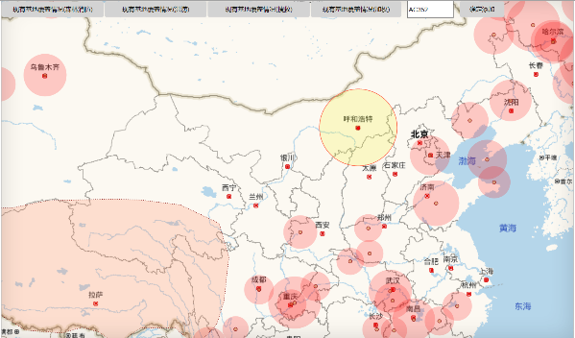

# 航空应急救援训练系统

# 航空应急救援体系辅助决策平台

# 总结

# 附录